جناب آقاي دكتر الماسيه ^{(زيد عزه)}
مدير كل محترم فرهنگی آسيا و اقيانوسيه

با عرض سلام و ادب
احتراماَ، به پيوست گزارش دیدار اینجانب با دکتر عبد الهادی رئیس انجمن دوستی اندونزی و ایران جهت ملاحظه و دستور بهره‌برداری لازم به حضور ايفاد مي‌گردد.

حجت الله ابراهیمیان
رایزن فرهنگی

رونوشت:
ـ معاون محترم بين‌الملل جهت استحضار
ـ معاون محترم اداري و مالي جهت استحضار
ـ معاون محترم پژوهشي و آموزشي جهت استحضار
ـ معاون محترم فرهنگي جهت استحضار
ـ مدیر کل محترم حوزه رياست جهت استحضار
ـ مدیر کل محترم بازرسی و ارزیابی عملکرد جهت استحضار
ـ مدير كل محترم روابط عمومي و اطلاع رساني جهت اقدام لازم

دیدار رایزن فرهنگی اندونزی با دکتر عبد الهادی رئیس انجمن دوستی اندونزی و ایران
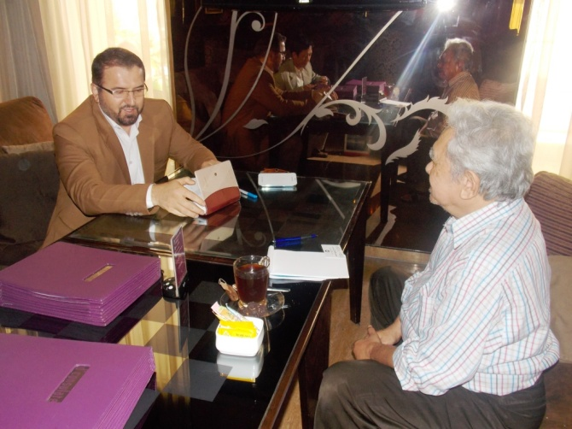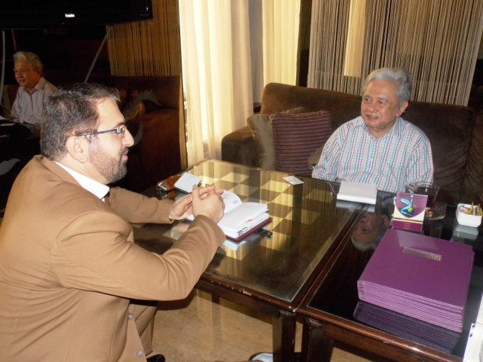
عصر روز یکشنبه مورخ 17/9/92 رایزن فرهنگی ایران در اندونزی با آقای پروفسور دکتر عبد الهادی رئیس انجمن دوستی اندونزی و ایران و استاد ادبیات دانشگاه پارامدینه اندونزی دیدار و گفتگو نمود.
در این دیدار بر ضرورت تعمیق رابطه فرهنگی میان ایران و اندونزی تأکید شد و مقرر گردید با تقویت این انجمن، همکاری های دو جانبه تقویت شود.
آقای دکتر عبد الهادی در این ملاقات اظهار داشتند: فرهنگ اندونزی متأثر از فرهنگ های فارسی، هندی، عربی و چین می باشد و با توجه به تدریسی که در موضوعات ادبیات شرق در دانشگاه ها داشته ام حضور ادبیات چین و هند را در اندونزی مشاهده نمودم، از باب وظیفه برای احیای فرهنگ و ادبیات فارسی، انجمن دوستی اندونزی و ایران را با همکاری بعضی از علاقمندان، دو سال قبل تأسیس نمودم.
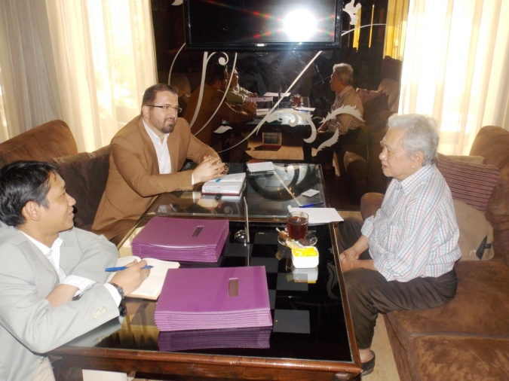
ایشان ادامه دادند: در ادبیات مالایو بسیاری از ریشه های ادبیات فارسی مشهود است و حکایت هایی در میان مردم وجود دارد که متأثر از فرهنگ و ادبیات فارسی است همچون داستان مربوط به:
- امیر حمزه (حمزه سید الشهدا)
- حسن و حسین (فرزندان رسول خدا (ص))
- محمد حنفیه
- ذو القرنین
و سایر حکایت ها. حتی در فرهنگ اندونزی مباحث مرتبط با سیاست، حکومت، قوانین و به خصوص قوانین دریایی متأثر از زبان فارسی است.
رئیس انجمن دوستی اندونزی و ایران در ادامه افزود: ایران به اندونزی به مراتب نزدیک تر است تا غرب و اندونزی و در این زمان به خصوص، ضرورت ارتباط فرهنگی میان ایران و اندونزی محسوس می باشد. استثمار غربی باعث شده است که جوانان اندونزیایی به فرهنگ بیگانه نزدیک شوند حتی امروزه روابط فرهنگی با هند و چین نیز رو به فزونی است. جوانان ما فراموش کرده اند که میان اندونزی با ایران روابط فرهنگی عمیق وجود داشته است.
ایشان در ادامه افزودند: ایران کشوری بسیار مهم است و امروزه به عنوان قدرت جدید در جهان ظاهر شده است. ما با نزدیک شدن به ایران توسط انجمن دوستی اندونزی و ایران با سایر کشورهای آسیای میانه که دارای فرهنگ مشترک و زبان فارسی هستند نیز مرتبط خواهیم شد.
آقای دکتر عبد الهادی افزودند: با توجه به پیشرفت ایران در مباحث علمی و تکنولوژی لازم است انتقال تجربیات با کشور بزرگ اندونزی صورت پذیرد. ما نیاز داریم به تجربه ایران در زمینه معماری، صنعت فیلم، و نیز مباحث علمی و تکنولوژی.
ایشان که در مهر ماه 92 به همراه وزیر آموزش و فرهنگ اندونزی جهت شرکت در هفته فرهنگی اندونزی به تهران سفر کرده بود، اظهار داشتند: تهران و ایران به نظر بنده بسیار زیبا است. ادبیات در ایران چشم را خیره می کند، علم و فناوری در این کشور بزرگ رو به افزایش است.
ایشان درباره ترجمه کتب ادبیات به زبان اندونزیایی اظهار داشتند: تا به حال گزیده ای از کتاب های بوستان، گلستان، اشعار عطار، تذکره الاولیاء، رباعیات خیام، حافظ و جامی از فارسی به زبان اندونزیایی ترجمه شده است که مورد استفاده علاقمندان قرار می گیرد.
آقای دکتر ابراهیمیان رایزن فرهنگی کشورمان از ضرورت همکاری های دو جانبه یاد کرد و گفت: شایسته است اولاً این انجمن به اندونزیایی ها و ایرانی ها شناسانده شود و ثانیاً برنامه هایی برای همکاری مشترک تعریف گردد که به همین منظور مقرر شد جناب آقای دکتر عبد الهادی عناوین برنامه های قابل اجرا را به رایزن فرهنگی ارائه نماید.
در این ملاقات مقرر شد در آینده نسبت به موارد ذیل همکاری مشترک انجام پذیرد:
- برگزاری نشست علمی با عنوان زبان فارسی در حکایات اندونزی
- معرفی مردان نقش آفرین در حکایات اندونزی (مثل حمزه سید الشهدا در حکایت امیر حمزه)
- برنامه نمایش فیلم ایران در دانشگاه های اندونزی با عنوان روز ایران
- برگزاری تجلیل از ایران شناسان و ایران نویسان
- تهیه بروشور جهت معرفی انجمن دوستی اندونزی و ایران.
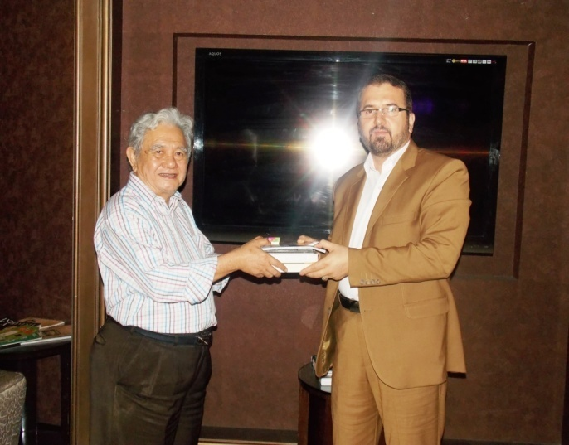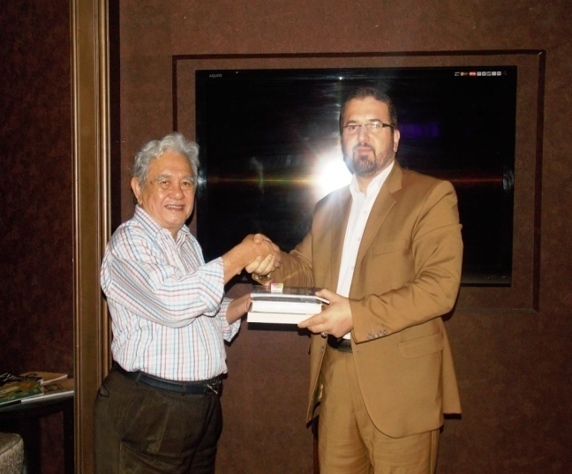
گفتنی است آقای دکتر عبد الهادی مقاله ای تحت عنوان تأثیر زبان فارسی در زبان مالایو تدوین نموده است که 350 کلمه از کلمات فارسی که در زبان اندونزیایی رایج می باشد را بیان کرده است.
رایزنی فرهنگی

